

Консультация для родителей
по теме:

«Адаптация детей раннего возраста
к условиям детского сада»

Подготовила: педагог-психолог Рочева С.В.

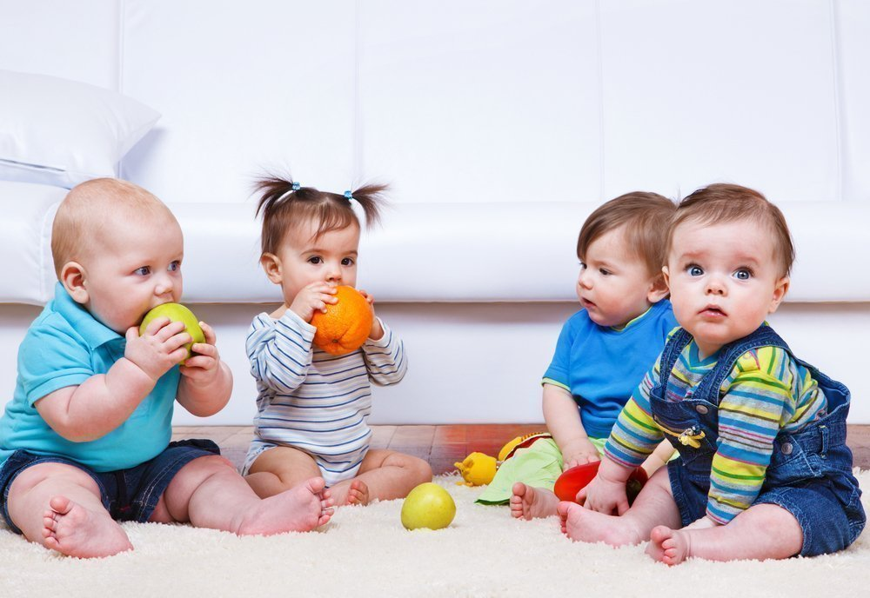

МБДОУ ДС "Оленёнок"
октябрь, 2021г.


Причины тяжелой адаптации к условиям ДОУ
- Отсутствие в семье режима, совпадающего с режимом детского сада.
- Наличие у ребенка своеобразных привычек.
- Неумение занять себя игрушкой.
- Несформированность элементарных культурно-гигиенических навыков.
- Отсутствие опыта общения с незнакомыми людьми.

Как помочь ребёнку приспособиться к детскому саду.

Спокойное утро. Как же лучше проститься с ребёнком?
Больше всего родитель и ребенок расстраиваются при расставании. Как нужно организовать утро, чтобы день и у мамы, и у малыша прошел спокойно? Главное правило таково: спокойна мама – спокоен малыш. Он «считывает» вашу неуверенность и еще больше расстраивается.
- И дома, и в саду говорите с малышом спокойно, уверенно. Проявляйте доброжелательную настойчивость при пробуждении, одевании, а в саду – раздевании. Разговаривайте с ребенком не слишком громким, но уверенным голосом, озвучивая все, что вы делаете. Иногда хорошим помощником при пробуждении и сборах является та самая игрушка, которую кроха берет с собой в садик. Видя, что зайчик «так хочет в сад», малыш заразится его уверенностью и хорошим настроением.
- Пусть малыша отводит тот родитель или родственник, с которым ему легче расстаться. Воспитатели давно заметили, что с одним из родителей ребенок расстается относительно спокойно, а другого никак не может отпустить от себя, продолжая переживать после его ухода.
- Максимально сократите время переодевания и прощания! (до 2-х, 3-х минут).
- Не целуйтесь, не обнимайтесь с ребенком по 10 – 15 минут!
- Не уговаривайте малыша извиняющимся тоном! Не говорите о том, что будете скучать, выражайте радость за ребенка: «Тебе так повезло, ты ходишь в садик! Я бы тоже пошла, жаль, взрослым нельзя. Там так интересно!» Будьте тверды, убедительны. Уходите, не оборачиваясь. Ведь у вас – дела, работа, и ребенок об этом прекрасно знает.
- Твердо выполняйте обещания!
- Если сказали, что заберете ребенка после обеда (ты спать не будешь, я приду / папа придет) забирайте в назначенное время!
- Не обманывайте ребенка, не подрывайте его веру в самых дорогих и близких людей. Не заставляйте его страдать, плакать, ожидая вас.
- Обязательно скажите, что вы придете, и обозначьте когда (после прогулки, или после обеда, или после того, как он поспит и покушает). Малышу легче знать, что мама придет после какого-то события, чем ждать ее каждую минуту. Не задерживайтесь, выполняйте свои обещания!

- У вас должен быть свой ритуал прощания (например, поцеловать, помахать рукой, сказать «пока»). После этого сразу уходите: уверенно и не оборачиваясь. Чем дольше вы топчитесь в нерешительности, тем сильнее переживает малыш.
- Если ребёнок не проявляет негативных эмоций, приходя в детский сад, не растягивайте прощание, уходите быстро. Не показывайте ребёнку вашу тревогу за него. Если вы задерживаетесь, ребёнок начнёт жалеть себя.

Победить «сцены» помогут «ритуалы».
«Ритуал» - это порядок действий, который взрослые повторяют раз за разом.

Например, уходя, мама всегда:
- на три минутки берет малыша на руки;
- целует и говорит, куда уходит и когда придет;
- просит принести сумку (ключи, платочек и т. д.);
- говорит «спасибо» и «пока-пока»;
- если ребенок плачет - говорит, что ей очень жалко, что он грустит, но ничего не поделаешь, приходится расставаться;
- передает ребенка тому взрослому, с которым он остается;
- уходит.
Такое поведение помогает ребенку не с первого дня, а именно тогда, когда становится ритуалом, то есть привычным поведением. Ритуал помогает потому, что учит ребенка доверять взрослым: ребенок хорошо знает, что мама уйдет, как она уйдет и когда вернется. Это доверие и знание снижает тревогу малыша.

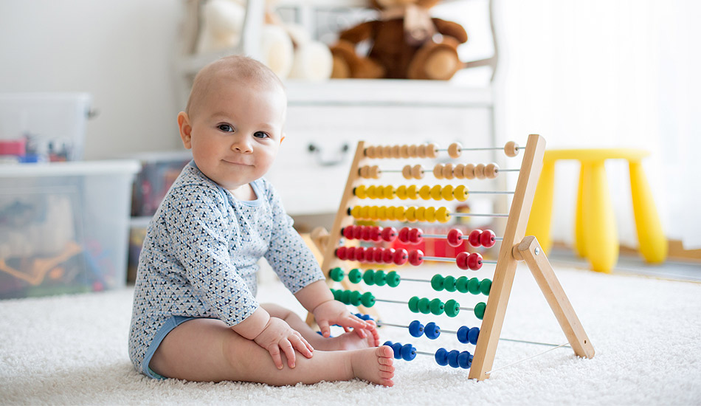

Как помочь ребенку на этапе адаптации к детскому саду
Первые дни ребенка приводят не к завтраку, а к прогулке. И оставлять ребенка без мамы рекомендуется именно на прогулке, поскольку дети на улице чувствуют себя более комфортно, есть много возможностей, чтобы их отвлечь.
Рекомендуем приносить с собой из дома любимую игрушку, которую малыш, если загрустит смог бы прижать к себе и почувствовать себя более спокойно.
Рекомендуем приносить фотографию семьи. Если взгрустнулось, имея такую фотографию, ребенок всегда имеет возможность увидеть маму или папу, взять игрушечный телефон и, глядя на фотографию, поговорить с родными.
В психологически напряженной, стрессовой ситуации помогает переключение на древнюю, сильную пищевую реакцию, поэтому воспитатели стараются чаще предлагать детям попить, поесть сухарики.
Каждый вновь поступивший ребенок находится в центре внимании. Воспитатели спокойно, ласково и подробно объясняют ребенку все происходящее, готовят его к каждому режимному процессу, так как непонятное и неизвестное пугает.
Для каждого ребенка устанавливается индивидуальный режим. Время пребывания увеличивается постепенно в зависимости от привыкания ребенка. Данный вопрос решается совместно врачом, воспитателями и психологом.
Одним из самых сложных моментов в период адаптации является укладывание ребенка на сон, поэтому воспитатели используют такие приемы, как:
- настраивание на сон с помощью колыбельных мелодий;
- ласкают ребенка: гладят ручки, ножки, спинку (это обычно нравится детям);
- хороший эффект засыпания дает поглаживание головки ребенка и бровей (рука должна касаться лишь кончиков волос).

Эмоциональное состояние ребенка и его привыкание контролируется с помощью “Листа адаптации”, где отмечаются в контрольные дни 1-й, 2-й, 3-й, 4-й, 8-й, 16–й, 32-й и при необходимости 64-й (по методике К. Печоры) эмоциональное состояние ребенка, аппетит, сон, взаимоотношения со взрослыми и сверстниками, вид деятельности, который ребенок предпочитает.

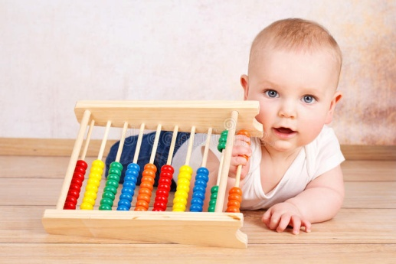
Как сделать период адаптации малыша к новым условиям наиболее мягким?

Как вести себя родителям, что стоит объяснить малышу заранее?
К детскому саду ребенка нужно готовить: рассказать, что такое детский сад, зачем туда ходят дети, почему вы хотите, чтобы малыш пошел в детский сад.

Например: детский сад — это такой красивый дом, куда мамы и папы приводят своих детей. Я хочу, чтобы ты познакомился и подружился с другими детьми и взрослыми. В саду все приспособлено для детей.
Там маленькие столики и стульчики, маленькие кроватки, маленькие раковины для умывания, маленькие шкафчики, много интересных игрушек. Ты все сможешь посмотреть, потрогать, поиграть со всем. В саду дети кушают, занимаются, играют, гуляют. Я очень хочу пойти на работу, мне это интересно. И я хочу, чтобы ты пошел в детский сад, чтобы тебе это тоже было интересно.
Утром я отведу тебя в сад, а вечером заберу. Ты мне расскажешь, что у тебя было интересного в саду, а я расскажу тебе, что у меня интересного на работе. Многие родители хотели бы отправить в этот детский сад своих детей, но берут туда не всех. Тебе повезло. Нам нужно подготовиться, купить необходимые вещи, выучить имена воспитателей и правила детского сада.
Если ребёнок с трудом с вами расстаётся, то маме рекомендуется первые дни быть с малышом в группе. Основная задача мамы помочь малышу в создании положительного образа воспитателя и в снятии напряжения. Сидя рядом поясняйте: «Какая добрая воспитательница, она кормит Сашу», «Посмотри какой красивый домик, она сделала», «Видишь, как её любят дети» и т.д.
Вначале он держится настороженно, старается подсесть поближе к маме. Не следует его торопить, тормошить. Пусть привыкнет. Но не следует, и занимать ребёнка игрой – это привилегия воспитателя. Будьте рядом, но не вместе. Постепенно малыш отойдёт от вас, а подружившись с воспитателем «забудет», что вы не рядом.
Необходимо подробно рассказать ребенку о режиме детского сада, что, как, в какой последовательности он будет делать. Малышей пугает неизвестность. Когда ребенок видит, что событие происходит, как и было обещано, он чувствует себя увереннее. Поговорите с ребенком о возможных трудностях, к кому он может обратиться за помощью и как это сделать. Не создавайте у ребенка иллюзий, что все будет исполнено по первому требованию и так, как он хочет. Объясните, что в группе будет много детей и иногда ему придется подождать. Научите ребенка знакомиться с другими детьми, обращаться к ним по имени, просить, а не отнимать игрушки, предлагать свои игрушки другим детям.
Разработайте вместе с ребенком несложную систему прощальных знаков, и ему будет проще отпустить вас.
Каждый раз после прихода из детского сада необходимо спрашивать ребёнка о том, как прошёл день, какие он получил впечатления. Обязательно нужно акцентировать внимание сына или дочери на положительных моментах, так как родители такими короткими замечаниями способны сформировать у них позитивное отношение к дошкольному учреждению.
Желательно укладывать ребёнка спать пораньше, побыть с ним подольше перед сном, поговорить о садике. Можно с вечера условиться, какие игрушки он возьмёт с собой в детский сад, вместе решить, какую одежду он наденет утром.
Поиграйте с ребёнком дома в игру «Детский сад». Создайте пару типичных ситуаций, которые могут возникнуть в детской группе. Подскажите несколько вариантов для малыша, которые помогут ему на них реагировать. Этим Вы уже будете закладывать основы общения и вхождения малыша в новый коллектив – вначале в детский, потом в школьный, а затем уже и взрослый.
Однако, когда вы отдаёте ребёнка в детский сад, для малыша этот жест становится символом разлуки. Прощание для маленького ребёнка становится грустным ритуалом. Он боится, что больше не увидит родителей, что они забудут о его существовании. Выливается это, как правило, в жаркие любовные объятия, а затем в ужасные скандалы перед воротами детского сада. Чтобы преодолеть страх расставания у такого малыша, нужно вселить в него непоколебимую уверенность, что бы не произошло, мы обязательно заберём тебя домой! Кажется смешным? К сожалению, крохам отнюдь не смешно – вы для них воплощение всего мира. В этом возрасте ребёнок понимает, что родители на его стороне и не будет воспринимать ваш уход как конец света.
Однако если на фоне полного благополучия малыш стал слишком долго вас обнимать на прощанье, не поленитесь разобраться стразу, в чём дело. Ведь, известно, что все комплексы формируются в раннем детстве. Обычно период адаптации составляет 3-4 недели. Если время прошло, а ребёнок не привык к детскому саду нужно задуматься и приглядеться, что беспокоит ребёнка.
Лучше, чтобы, по возможности, приводил малыша в садик кто-то один, будь то мама, бабушка, отец. Так ребёнок быстрее привыкнет к расставанию. Лучше сели это будет член семьи, с которым ребёнок расстаётся легче, чем с другими.
Поощряйте ребёнка словесно, если он не плакал. Поговорите с воспитателями о ребёнке. Расспросите ребёнка о проведённом дне.
При первых проявлениях негативных изменений в состоянии ребёнка (нарушении аппетита, сна, снижении интереса к окружающим), его можно подержать дома 2-3 дня, а потом снова привести в детский сад.
В течение периода адаптации вам нужно быть очень осторожными, чтобы у ребёнка не сложилось впечатление, что с его прежней детсадовской жизнью навсегда покончено.
Малыш перегружен впечатлениями, поэтому нужно щадить его нервную систему. Не стоит в период адаптации ребёнка к детскому саду принимать у себя друзей, водить его в гости, поздно возвращаться домой. Избегайте неприятных процедур (стрижка волос, ногтей, уколы, горькие лекарства) если они являются для ребёнка психически травмирующими. Подождите пока малыш придёт в уравновешенное состояние. Будьте дома с ребёнком особенно ласковыми и внимательными.
Если вы не выдерживаете режим дома, если у ребёнка сформировались привычки, в этом случае, приведя ребёнка в детский сад, сразу не следует менять режим, так же как и методику кормления и укладывания спать. Ребёнок не может одновременно справиться с ломкой всех сложившихся привычек, а это ухудшит его состояние и снизит возможность хорошей адаптации.
Помните!!! Что на привыкание ребенка к детскому саду может уйти до полугода. Рассчитывайте свои силы, возможности, планы. Убедитесь, что вашей семье детский сад необходим именно сейчас. Ребенок отлично чувствует, когда родители сомневаются в целесообразности садовского воспитания. Любые ваши колебания ребенок использует для того, чтобы воспротивиться расставанию с родителями. Легче и быстрее привыкают дети, у чьих родителей нет выбора.
Ребенок привыкнет быстрее, если сможет построить отношения с большим количеством детей и взрослых. Помогите ребенку в этом. Познакомьтесь с другими родителями и детьми.
Поощряйте обращения вашего ребенка за помощью и поддержкой к другим людям в вашем присутствии. Будьте снисходительны и терпимы к другим.

В присутствии ребенка избегайте критических замечаний в адрес детского сада и его сотрудников. Никогда не пугайте ребенка детским садом!!!
